Приложение № 1
к приказу ФНС России
от 05.05.2023
№ ЕД-7-14/297

Состав сведений о снятии физического лица с учета в налоговых органах
в связи со смертью, представляемых в банки, сообщившие информацию
о счетах физического лица в соответствии с пунктом 1.1 статьи 86
Налогового кодекса Российской Федерации, в электронной форме

- Сведения о физическом лице.
  - Фамилия, имя, отчество (при наличии).
  - Идентификационный номер налогоплательщика физического лица.
  - Дата рождения.
  - Код вида документа, удостоверяющего личность, в соответствии с приложением к настоящему составу сведений.
  - Серия и номер документа, удостоверяющего личность.
  - Дата выдачи документа, удостоверяющего личность.

- Реквизиты записи акта о смерти.
  - Номер записи акта о смерти.
  - Дата составления записи акта о смерти.
  - Наименование органа записи актов гражданского состояния или многофункционального центра предоставления государственных и муниципальных услуг, которыми произведена государственная регистрация смерти.
  - Код органа записи актов гражданского состояния.

- Дата смерти.

- Сведения о номерах счетов физического лица, открытых в банках.
  - Номер счета.
  - Дата открытия счета.
  - Код валюты счета.
  - Код вида счета.

- Сведения о банке.
  - Регистрационный номер банка.
  - Идентификационный номер налогоплательщика.
  - Код причины постановки на учет.
  - БИК банка.
  - Полное наименование банка.
  - Порядковый номер филиала банка.

Приложение № 2
к приказу ФНС России
от 05.05.2023
№ ЕД-7-14/297

Формат сведений о снятии физического лица с учета в налоговых органах в связи со смертью, представляемых в банки, сообщившие информацию о счетах физического лица в соответствии с пунктом 1.1 статьи 86 Налогового кодекса Российской Федерации, в электронной форме
I. ОБЩИЕ СВЕДЕНИЯ
1. Настоящий формат описывает требования к структуре и содержанию электронного документа (далее – документ обмена) при обмене сведениями о снятии физического лица с учета в налоговых органах в связи со смертью, представляемых в банки, сообщившие информацию о счетах физического лица в соответствии с пунктом 1.1 статьи 86 Налогового кодекса Российской Федерации, в электронной форме через электронный сервис Системы межведомственного электронного взаимодействия (далее - СМЭВ).
Сведения передаются в виде SOAP-сообщений (SOAP Body) с использованием web-технологии.
2. Номер версии настоящего формата 4.0.1, часть 313_19.
II. ОПИСАНИЕ ДОКУМЕНТА ОБМЕНА
3. Параметры первой строки документа обмена
Первая строка XML-файла должна иметь следующий вид:
<?xml version="1.0" encoding="UTF-8"?>
Имя файла, содержащего XML-схему документа обмена, имеет следующий вид:
fns-uvsmertfl-ru-root.xsd, где xsd - расширение имени файла.
Целевое пространство имён XML-схемы имеет вид:
targetNamespace="urn://x-artefacts-fns-uvsmertfl/root/313-19/4.0.1",
где:
префикс fns-uvsmertfl определяет вид передаваемой информации;
значение 313-19 определяет номер формата в Реестре форматов
ФНС России;
значение 4.0.1 определяет версию настоящего формата.
XML-схема документа обмена включает описание двух корневых элементов:
UVSMERTFLRequest - Сведения о снятии физического лица с учета в налоговых органах в связи со смертью;
UVSMERTFLResponse - Сведения о результатах обработки представленных сведений.
XML-схема документа обмена приводится отдельным файлом. Обязательным приложением к XML-схеме документа обмена является XML-схема (fns-uvsmertfl-types.xsd), содержащая описание используемых типовых элементов.
4. Логическая модель документа обмена представлена в виде диаграммы структуры документа обмена на рисунках 1 и 2 настоящего формата. Элементами логической модели документа обмена являются элементы и атрибуты XML-файла. Перечень структурных элементов логической модели документа обмена и сведения о них приведены в таблицах 4.1.1 - 4.1.5 и 4.2.1 - 4.2.2 настоящего формата.
Для каждого структурного элемента логической модели документа обмена приводятся следующие сведения:
наименование элемента. Приводится полное наименование элемента. В строке таблицы могут быть описаны несколько элементов, наименования которых разделены символом «|». Такая форма записи применяется при наличии в документе обмена только одного элемента из описанных в этой строке;
сокращенное наименование (код) элемента. Приводится сокращенное наименование элемента. Синтаксис сокращенного наименования должен удовлетворять спецификации XML;
признак типа элемента. Может принимать следующие значения: «С» – сложный элемент логической модели (содержит вложенные элементы), «П» – простой элемент логической модели, реализованный в виде элемента XML-файла, «А» – простой элемент логической модели, реализованный в виде атрибута элемента XML-файла. Простой элемент логической модели не содержит вложенные элементы;
формат элемента. Формат элемента представляется следующими условными обозначениями: Т – символьная строка; N – числовое значение (целое или дробное).
Формат символьной строки указывается в виде Т(n-k) или T(=k), где: n – минимальное количество знаков, k – максимальное количество знаков, символ «-» – разделитель, символ «=» означает фиксированное количество знаков в строке. В случае, если минимальное количество знаков равно 0, формат имеет вид Т(0-k). В случае, если максимальное количество знаков не ограничено, формат имеет вид Т(n-).
Формат числового значения указывается в виде N(m.k), где: m – максимальное количество знаков в числе, включая целую и дробную часть числа без разделяющей десятичной точки и знака (для отрицательного числа), k – максимальное число знаков дробной части числа. Если число знаков дробной части числа равно 0 (то есть число целое), то формат числового значения имеет вид N(m).
Для простых элементов, являющихся базовыми в XML, таких как элемент с типом «date», поле «Формат элемента» не заполняется. Для таких элементов в поле «Дополнительная информация» указывается тип базового элемента;
признак обязательности элемента определяет обязательность наличия элемента (совокупности наименования элемента и его значения) в документе обмена. Признак обязательности элемента может принимать следующие значения: «О» – наличие элемента в документе обмена обязательно; «Н» – наличие элемента в документе обмена необязательно, то есть элемент может отсутствовать. Если элемент принимает ограниченный перечень значений (по классификатору, кодовому словарю), то признак обязательности элемента дополняется символом «К». В случае если количество реализаций элемента может быть более одной, то признак обязательности элемента дополняется символом «М».
К вышеперечисленным признакам обязательности элемента может добавляться значение «У» в случае описания в XML-схеме условий, предъявляемых к элементу в документе обмена, описанных в графе «Дополнительная информация»;
дополнительная информация содержит, при необходимости, требования к элементу документа обмена, не указанные ранее. Для сложных элементов указывается ссылка на таблицу, в которой описывается состав данного элемента. Для элементов, принимающих ограниченный перечень значений из классификатора (кодового словаря), указывается соответствующее наименование классификатора (кодового словаря) или приводится перечень возможных значений. Для классификатора (кодового словаря) может указываться ссылка на его местонахождение. Для элементов, использующих пользовательский тип данных, указывается наименование типового элемента.

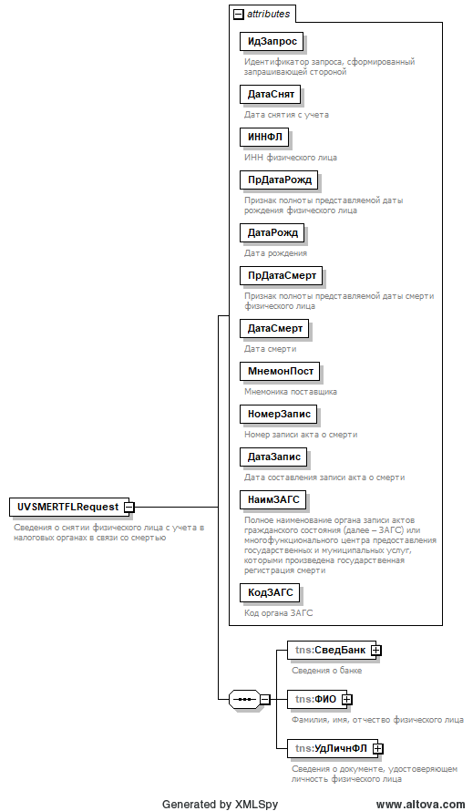
Рисунок 1. Диаграмма структуры документа обмена

Таблица 4.1.1
Сведения о снятии физического лица с учета в налоговых органах в связи со смертью (UVSMERTFLRequest)
Наименование элемента | Сокращенное наименование (код) элемента | Признак типа элемента | Формат элемента | Признак обязательности элемента | Дополнительная информация
Идентификатор запроса, сформированный запрашивающей стороной | ИдЗапрос | A | T(1-36) | О | Типовой элемент <ИдЗапросТип>.  Рекомендуется использовать глобально уникальный идентификатор (GUID)
Дата снятия с учета | ДатаСнят | А |  | О | Типовой элемент <xs:date>.  Дата в формате ГГГГ-ММ-ДД
ИНН физического лица | ИННФЛ | A | T(=12) | О | Типовой элемент <ИННФЛТип>
Признак полноты представляемой даты рождения физического лица | ПрДатаРожд | A | T(=1) | ОК | Принимает значение:  1 – в дате только год рождения |  2 – в дате месяц и год рождения |  3 – полная дата рождения
Дата рождения | ДатаРожд | A |  | О | Типовой элемент <xs:date>.  Дата в формате ГГГГ-ММ-ДД
Признак полноты представляемой даты смерти физического лица | ПрДатаСмерт | A | T(=1) | ОК | Принимает значение:  1 – в дате только год смерти |  2 – в дате месяц и год смерти |  3 – полная дата смерти
Дата смерти | ДатаСмерт | A |  | О | Типовой элемент <xs:date>.  Дата в формате ГГГГ-ММ-ДД
Мнемоника поставщика | МнемонПост | A | T(=13) | О | Типовой элемент <ОГРНТип>.  Принимает значение ОГРН банка
Номер записи акта о смерти | НомерЗапис | A | T(1-21) | О
Дата составления записи акта о смерти | ДатаЗапис | A |  | О | Типовой элемент <xs:date>.  Дата в формате ГГГГ-ММ-ДД
Полное наименование органа записи актов гражданского состояния (далее – ЗАГС) или многофункционального центра предоставления государственных и муниципальных услуг, которыми произведена государственная регистрация смерти | НаимЗАГС | A | T(1-1000) | О | Принимает значение полного наименования органов записи актов гражданского состояния
Код органа ЗАГС | КодЗАГС | A | T(=8) | О | Принимает значение кода органа записи актов гражданского состояния
Сведения о банке | СведБанк | С |  | О | Состав элемента представлен в таблице 4.1.2
Фамилия, имя, отчество физического лица | ФИО | С |  | О | Типовой элемент <ФИОПрТип>.  Состав элемента представлен в таблице 4.1.4
Сведения о документе, удостоверяющем личность физического лица | УдЛичнФЛ | С |  | О | Типовой элемент <УдЛичнФЛКТип>.  Состав элемента представлен в таблице 4.1.5
Таблица 4.1.2
Сведения о банке (СведБанк)
Наименование элемента | Сокращенное наименование (код) элемента | Признак типа элемента | Формат элемента | Признак обязательности элемента | Дополнительная информация
Регистрационный номер банка по Книге государственной регистрации кредитных организаций (далее - КГРКО) | РегНом | A | T(1-4) | ОК | Принимает значение в соответствии с Книгой государственной регистрации кредитных организаций.  Для ВЭБ РФ и Банка России принимает значение 0
БИК банка, используемый при расчетах | БИК | A | T(=9) | НК | Типовой элемент <БИКТип>.  Принимает значение в соответствии со справочником БИК РФ
Полное наименование банка | НаимБанк | A | T(1-255) | О
ИНН банка | ИННЮЛ | A | T(=10) | О | Типовой элемент <ИННЮЛТип>
КПП банка | КППБанк | A | T(=9) | О | Типовой элемент <КППТип>
Сведения об открытых банковских счетах физического лица | СвОткрСчет | С |  | ОМ | Состав элемента представлен в таблице 4.1.3
Таблица 4.1.3
Сведения об открытых банковских счетах физического лица (СвОткрСчет)
Наименование элемента | Сокращенное наименование (код) элемента | Признак типа элемента | Формат элемента | Признак обязательности элемента | Дополнительная информация
Порядковый номер филиала банка, в котором содержится счет, по КГРКО | НомФил | A | T(1-4) | ОК | Принимает значение в соответствии с Книгой государственной регистрации кредитных организаций.  Для ВЭБ РФ, Банка России и головного отделения банка принимает значение 0
Номер счета | НомСчет | A | T(1-20) | О
Дата открытия счета | ДатаОткрСч | A |  | О | Типовой элемент <xs:date>.  Дата в формате ГГГГ-ММ-ДД
Код валюты счета | ВалСч | A | T(=3) | ОК | Указывается цифровой код валюты счета (специального банковского счета) в соответствии с Общероссийским классификатором валют (ОКВ) (МК (ИСО 4217) 003-97) 014-2000) или код драгоценного металла: A98, A99, A76, A33
Код вида счета | КодСчет | A | T(=4) | Н
Таблица 4.1.4
Фамилия, имя, отчество физического лица (с признаком отсутствия) (ФИОПрТип)
Наименование элемента | Сокращенное наименование (код) элемента | Признак типа элемента | Формат элемента | Признак обязательности элемента | Дополнительная информация
Признак отсутствия фамилии |  Фамилия | ПрФамилия  Фамилия | П  П | T(=1)  T(1-60) | ОК  УО | Принимает значение:  1 – фамилия отсутствует  Элемент должен присутствовать при отсутствии элемента <Имя>
Признак отсутствия имени |  Имя | ПрИмя  Имя | П  П | T(=1)  T(1-60) | ОК  УО | Принимает значение:  1 – имя отсутствует  Элемент должен присутствовать при отсутствии элемента <Фамилия>
Признак отсутствия отчества |  Отчество | ПрОтчество  Отчество | П  П | T(=1)  T(1-60) | ОК  О | Принимает значение:  1 – отчество отсутствует
Таблица 4.1.5
Сведения о документе, удостоверяющем личность (УдЛичнФЛКТип)
Наименование элемента | Сокращенное наименование (код) элемента | Признак типа элемента | Формат элемента | Признак обязательности элемента | Дополнительная информация
Код вида документа, удостоверяющего личность | КодВидДок | A | T(=2) | ОК | Типовой элемент <СПДУЛТип>.  Принимает значение в соответствии со справочником «Виды документов, удостоверяющих личность налогоплательщика» (СПДУЛ)
Серия и номер документа, удостоверяющего личность | СерНомДок | A | T(1-25) | О
Дата выдачи документа, удостоверяющего личность | ДатаДок | A |  | Н | Типовой элемент <xs:date>.  Дата в формате ГГГГ-ММ-ДД

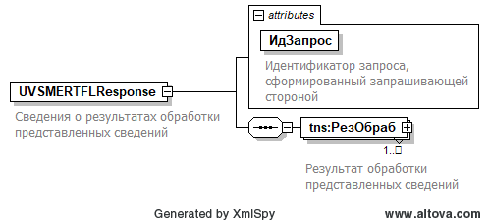
Рисунок 2. Диаграмма структуры документа обмена

Таблица 4.2.1
Сведения о результатах обработки представленных сведений (UVSMERTFLResponse)
Наименование элемента | Сокращенное наименование (код) элемента | Признак типа элемента | Формат элемента | Признак обязательности элемента | Дополнительная информация
Идентификатор запроса, сформированный запрашивающей стороной | ИдЗапрос | A | T(1-36) | О | Типовой элемент <ИдЗапросТип>.  Рекомендуется использовать глобально уникальный идентификатор (GUID)
Результат обработки представленных сведений | РезОбраб | С |  | ОМ | Состав элемента представлен в таблице 4.2.2
Таблица 4.2.2
Результат обработки представленных сведений (РезОбраб)
Наименование элемента | Сокращенное наименование (код) элемента | Признак типа элемента | Формат элемента | Признак обязательности элемента | Дополнительная информация
Идентификатор документа (сведений) | ИдДок | A | T(=36) | О | Типовой элемент <GUID>.  Представляется в виде глобально уникального идентификатора (GUID)
Код обработки | КодОбр | A | T(=2) | О | Принимает значение в соответствии с перечнем возможных значений кода обработки, приведенным в Руководстве пользователя сервиса

Приложение № 3
к приказу ФНС России
от 05.05.2023
№ ЕД-7-14/297

Порядок представления в электронной форме в банки, сообщившие информацию о счетах физического лица в соответствии с пунктом 1.1 статьи 86 Налогового кодекса Российской Федерации, сведений о снятии
физического лица с учета в налоговых органах в связи со смертью

1. Федеральная налоговая служба представляет сведения о снятии налоговыми органами физического лица с учета в налоговых органах в связи со смертью в банки, сообщившие информацию о счетах физического лица в соответствии с пунктом 1.1 статьи 86 Налогового кодекса Российской Федерации, в форме электронного документа с использованием единой системы межведомственного электронного взаимодействия.

2. Указанные сведения представляются не позднее двух рабочих дней
с момента снятия физического лица с учета в налоговых органах в связи со смертью.

